Планируются поездки на 2018 год:

в ПАРК ИСТОРИИ СУЛА (первый в Беларуси парк-музей интерактивной истории). 05.05.2018, 12.05.2018

Волшебная Балтика (все включено)
Минск → Талинн → Рига → Юрмала → Рига → Шауляй → Вильнюс → Минск.

Заяки от профгрупп подавать в профком института каб.112. до 16 апреля 2018 года

Экскурсии
6 мая - 10 мая 2017 года состоялась экскурсия во Львов!
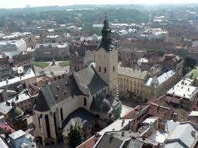

Путешествуем вместе с профсоюзом

Коллектив Института в этнографическом комплексе Дудутки

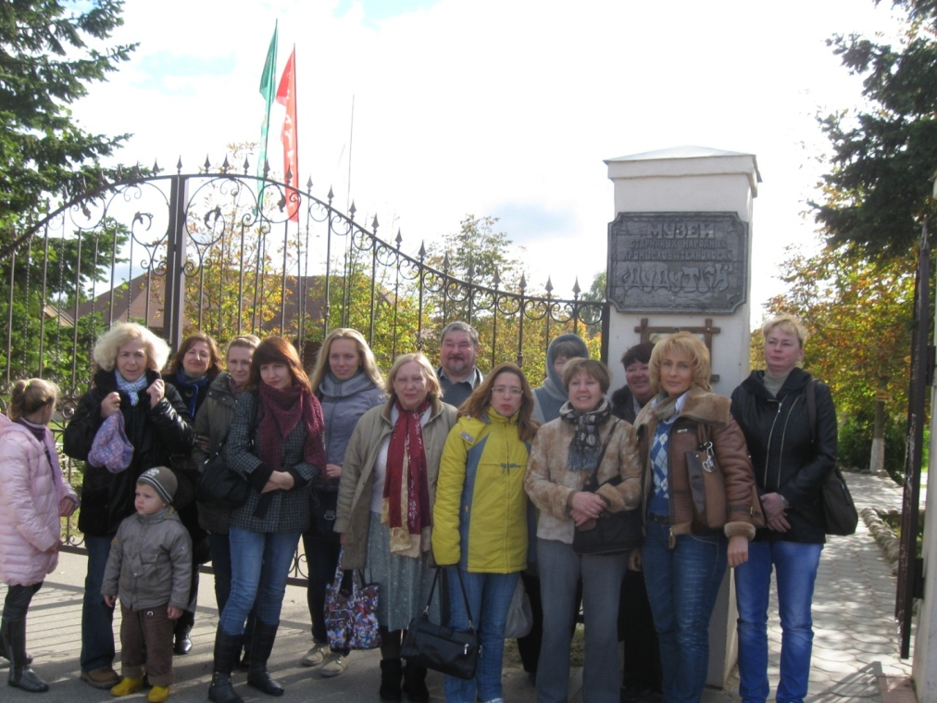

Экскурсионная поездка по местам Я.Коласа для членов профсоюза и их детей
